中核华泰建设有限公司2021级“核苗计划”校园招聘

一、企业简介
中核华泰建设有限公司是国务院直管的十大军工集团、中央直接管理的央企之一——中国核工业集团有限公司（世界500强企业）的成员单位。主要从事房屋建筑工程（总承包一级）、市政公用工程（总承包一级）、公路工程（总承包一级）、机电工程（总承包一级）、公路路面工程（专业承包一级）、城市及道路照明工程（专业承包一级）、地基基础工程（专业承包一级）等相关领域的设计、施工及投融资等业务，是深圳500强、第三届深圳质量百强企业。
公司始建于1958年，曾承担过我国“两弹一艇”试验基地和其他重要国防工程建设。1981年8月，在完成西北西南三线建设任务后，响应党中央“保军转民”的伟大号召，整建制入驻深圳参加特区建设，被称为“拓荒牛”。
公司进深近40载，沐浴着改革开放的春风，传承军工企业文化精髓，立足深圳，艰苦创业，为特区的发展和辉煌铺路搭桥、添砖加瓦，先后承建数百项重点工程，打造了多项市优、省优、部优和国家级优质工程。
“十三五”期间，公司坚持投融资拉动、设计引领的发展思路，紧紧围绕核心业务向产业链上下游延伸，加快向投融资建造运营一体化转型升级。通过加大技术研发，强化装配式建筑设计、生产及建造能力，同时利用产融结合模式不断拓展业务领域，积极参与国内外基础设施PPP项目、大型投融资项目及核电、军工工程项目建设，形成了集咨询、勘测、设计、施工、运营于一体的全产业链经营格局。
核铸强国、建设未来。“十四五”期间，公司将秉承“责任、安全、创新、协同”的核心价值观，大力弘扬“两弹一星”精神和“四个一切”核工业精神，充分发挥地处粤港澳大湾区核心的区位优势，立足粤港澳、辐射全中国，聚焦公司三大核心业务，以房建业务做强、基建业务做大、机电业务做精为方向，致力打造成为中核集团参与湾区建设的先锋队和业务结构合理、体制机制健全、竞争优势突出的特级建筑施工企业，为社会奉献更多的精品。
二、公司图片
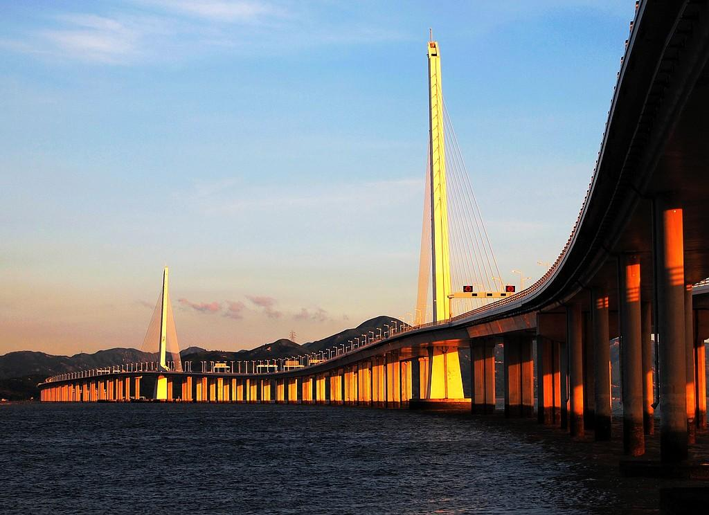
（1）深圳湾跨海大桥
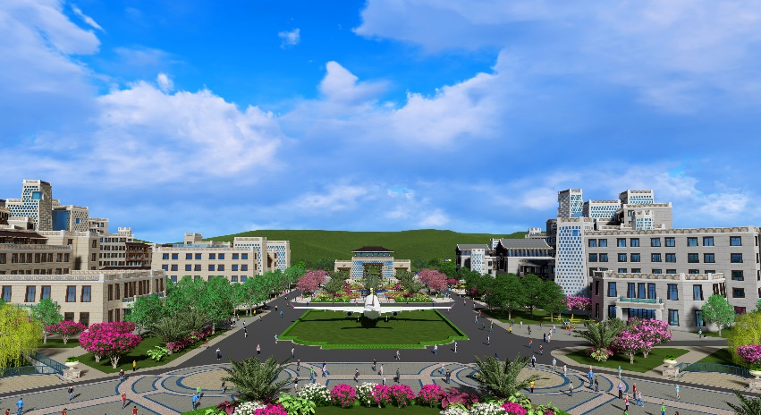

（2）大美羌城-泛美航空科技城（四川西南航空飞行职业学院项目）

（3）中海壳牌南海石化工程照明及泛光工程
（4）协鑫赤坑太阳能发电项目

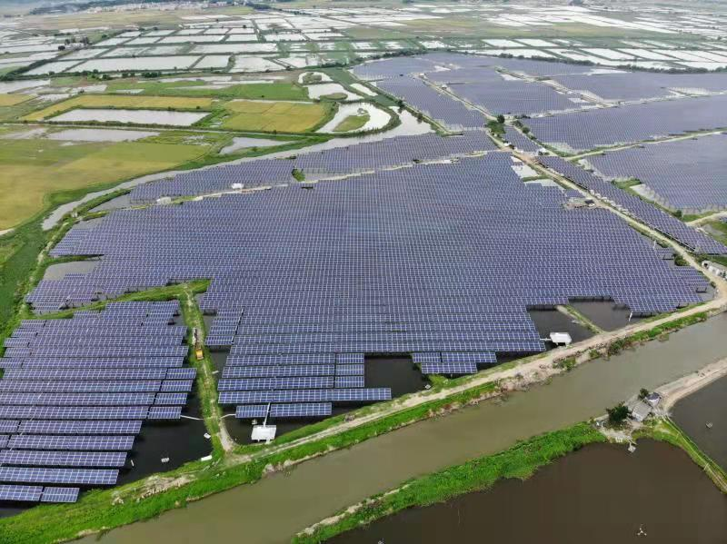
三、需求专业：
2021届应届毕业生：建筑工程技术（10人）、工程测量（10人）、建筑安全（10人）。
四、岗位要求：
1．成绩要求：成绩优秀，专业课程无补考，获得过各类奖学金者优先；
2．专业要求：符合公司招聘专业及相关要求，有相关资格证书者或相关工作岗位实习经验者优先；
3．技能要求：熟练操作OFFICE等常用办公软件，工程类学生熟悉使用CAD等专业软件，造价类掌握广联达等专业软件。
4．素质要求：
（1）具有良好的个人修养，身体健康，热爱建筑事业，愿意与公司共同成长；
（2）具有强烈的责任感与吃苦耐劳的品格，有较强的团队合作精神和学习能力；
（3）认同企业价值观，有较好的适应能力，愿意接受外派学习、锻炼、培养。
五、薪酬待遇
试用期4000、五险二金、包食宿、通讯补贴、工会福利、高温津贴、生日蛋糕券、专业培训、定期体检等。
六、工作地点
1.华南区域：广东、广西、福建、海南、湖南、江西
2.华东区域：上海、江苏、浙江、安徽、山东、河北
3.西南区域：重庆、四川、贵州、云南
4.华中区域：湖北、河南
5.机电安装工程分公司：工作地点不限
七、联系方式
联系人：刘泽华 0755-82946589-2233 16620800119
陈淋利 0755-82946589-8006 18852896671
网址：http://www.cni-ht.com
地址：深圳市南山区西丽同沙路168号凯达尔大厦A座18楼（518055）
简历投递邮箱：zhhthr@cni-ht.com
招聘微信：中核华泰（微信号：zhhthr），添加微信请备注：姓名、学校、专业

